Тема: «Секреты воды»
Ознакомительный материал. Россия входит в группу стран мира, наиболее обеспеченных водными ресурсами. Такое богатство одновременно является и фактором благополучия населения, и большой ответственностью государства и граждан за рациональное использование и сохранение воды.
В настоящее время ряд регионов России испытывает дефицит воды, что связано главным образом с неравномерным распределением водных ресурсов по территории страны. Значительное водное хозяйство страны обязывает также уделять серьезное внимание состоянию гидротехнических сооружений, системам транспортировки воды и очистных сооружений, существенная часть которых нуждается в модернизации. Ведь важное значение имеет не только количество, но и качество воды.
Перейдите по ссылке, чтобы узнать как люди используют энергию воды https://www.youtube.com/watch?v=lG5IegVIKq4
Ребусы «На водоеме»
- Замкнутый водоем, образовавшийся на поверхности суши в природном углублении.
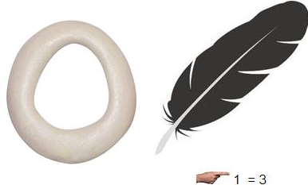
ОТВЕТ: ___________

- Природный водный поток значительных размеров.

ОТВЕТ: __________
- Часть Мирового океана, обособленная сушей или возвышениями подводного рельефа.
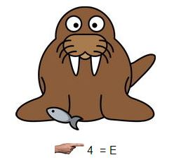
ОТВЕТ: __________

- Сильный ветер, который на море устраивает сильное волнение, а на суше является причиной образования снежной и песчаной бури

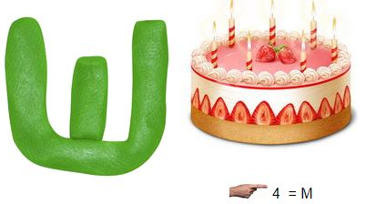
ОТВЕТ: __________

- Наиболее пониженная часть долины, выработанная потоком воды.
ОТВЕТ: __________

Тут спрятались крупнейшие реки, вам необходимо их отыскать среди множества букв в таблице, попробуем?

В | А | М | У
О | Л | Г | Р
Б | О | А | Л
Ь | Г | Л | Е
Е | Н | Е | Н
Д | И | С | А
О | О | Е | Й
Н | Ы | Р | К

После того как найдете все реки из оставшихся букв соберите название реки, исток которой на горе Стрижамент. Длина реки – 448 км., в Ставрополье – 284 км.

Проверь себя!
- На территории России есть много крупных рек и озер, которые дарят воду жителям нашей страны. Какие вы знаете реки и озера?
- Что можно сделать с водой, чтобы уничтожить бактерии?
- Откуда у нас в кране все время берется чистая вода?

